试 验 报 告

试验名称：头枕静态强度

主检： | 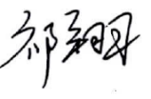 | 日期： | 2021年4月19日
审核： |  | 日期： | 年月日
批准： |  | 日期： | 年月日

北京光华荣昌汽车部件有限公司实验室

声 明

⑴ 报告无检测机构“实验室”章无效。
⑵ 报告无主检、审核、批准人签字无效。
⑶ 报告涂改无效
⑷ 复制报告未重新加盖“实验室”章无效。
⑸ 对检测报告若有异议，请收到报告后15个工作日内通知主检人。
⑹ 送样检测仅对样品负责。
⑺ 电子版报告无安全密码无效。

试验单位：北京光华荣昌汽车部件有限公司实验室
地 址：北京市昌平区流村镇工业园区
电 话： (010) 60793358-5711 邮 编：102200

样品名称 | 后排座椅总成（整体式靠背） | 车 型 | C40DB-F01
样品件号 | SCS0011842(A00107649)  SCS0011823(A00107637) | 样品数量 | 1件
委托单位 | 座椅工程部 | 生产单位 | /
送 样 者 | 周赛 | 送样日期 | 2021年4月15日
试验地点 | 北京光华荣昌汽车部件有限公司实验室 | 试验日期 | 2020年4月16日
试验项目 | 头枕静态强度
试验标准 | BAS 318-2018 4.2.1
试验目的 | DV
试验结果 | 经检验所送样品所检验项目符合要求
备 注

一、试验条件
试验时间： | 2021年4月16日—2021年4月16日
试验地点： | 北京光华荣昌汽车部件有限公司实验室
试验人员： | 祁翔
环境温/湿度： | 温度：23℃；湿度：52%
二、试验仪器设备
序号 | 设备名称 | 设备编号 | 规格型号 | 厂家 | 精度 | 有效期
1 | 头枕强度试验机 | N-155 | - | 天津检测中心 | 1N/0.1mm/0.1° | 2021年12月9日
三、试验方法及评价标准
1、试验方法
1.对靠背做相对H点的373N.m的向后初始作用力。确定移动后基准线r1.
2.在头枕顶部向下65mm处，通过直径165mm的头型（基准线——即头型施力的初始位置的切线，应保持在r1的位置上。），施加一个垂直于移动后基准线人r1且相对于H点的373N.m作用力。过头型做平行于r1的切线Y，r1与Y的距离为X。
3.若X小于80mm，且座椅未损坏。则继续通过头型对座椅施力达1068N。反之，则终止试验。

2、评价标准
头型的最大后移量应小于80mm.
头枕及固定装置应有足够的强度，在达到1068N的力值时，不应有损坏。
四、标准偏离
1、标准偏离
/
五、试验结果
1、试验结果
座位 | 左侧座位 | 中间座位 | 右侧座位
位移（mm） | -9.6 | -64.3 | -16.3
加载到1068N时的状态 | 未损坏 | 未损坏 | 未损坏

2、结果照片
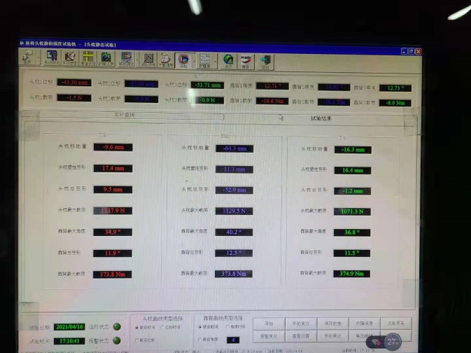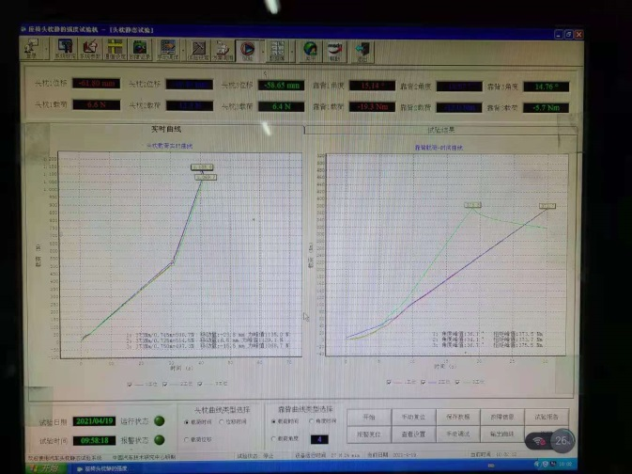
3、试验结论
合格
备注: 合格: 达到要求; 不合格: 未达到要求; 不评价:未提供评价标准:
六、试验照片
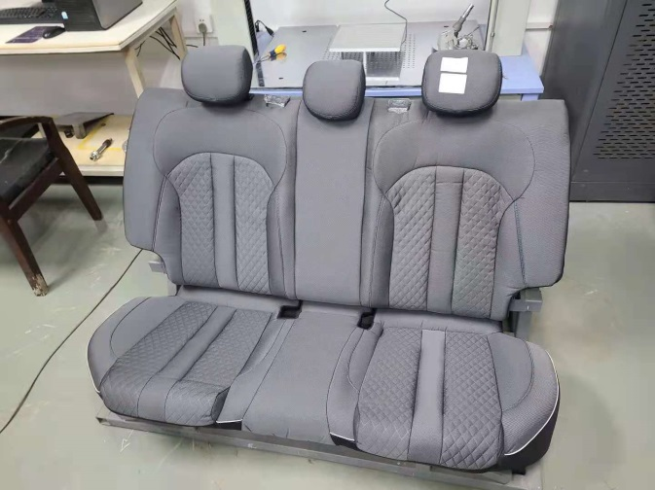
来样照片
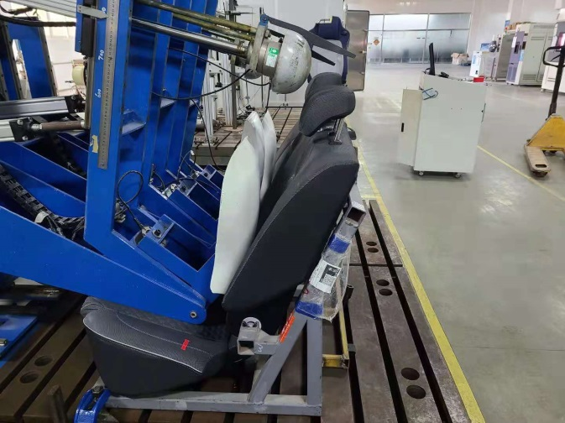
试验中
 | 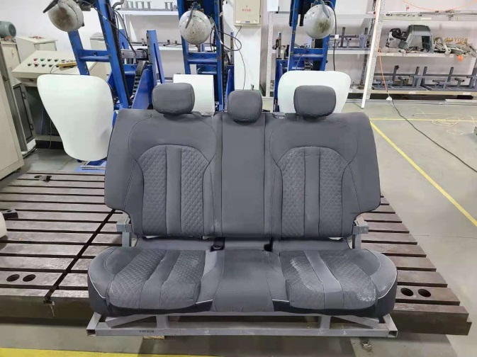
试验前 | 试验后
附录：样品情况表
项 目 | 样品情况
车辆名称、型号、商标 | C40DB-F01
车辆类型 | /
车辆生产厂 | /
样品名称 | 后排座椅总成（整体式靠背）
规格型号 | SCS0011842(A00107649)  SCS0011823(A00107637)
结构 | /
材料名称 | /
正面颜色 | /
**报告结束**

